С 26 декабря 2016 года район Нагатино-Садовники будет включен в зону организации платной городской парковки.
20.12.2016

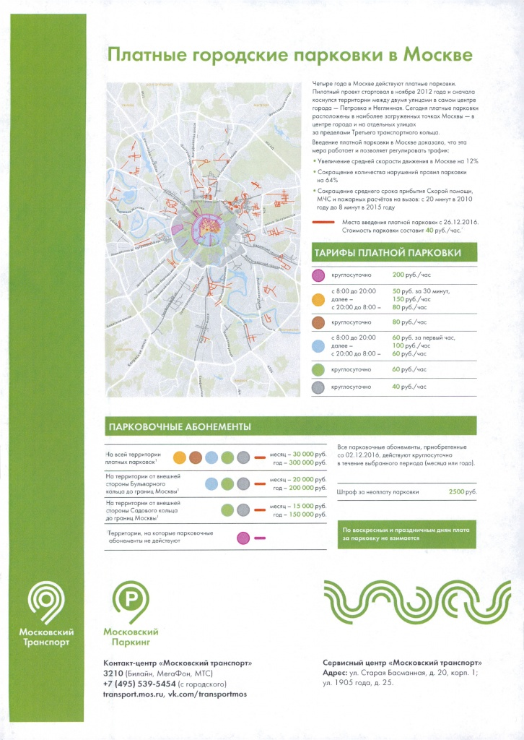

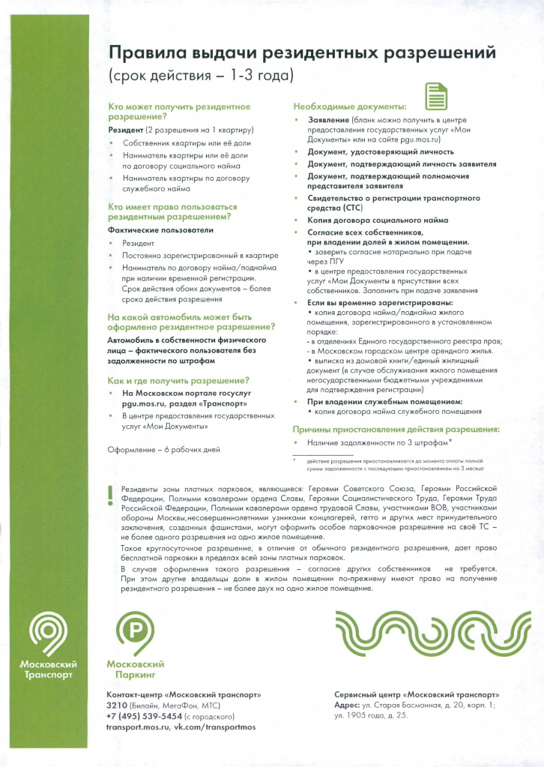

Приказ Департамента транспорта и развития дорожно-транспортной инфраструктуры города Москвы 01.12.2016_61-02-471_6_.pdf

Адрес страницы: http://nagatino-sadovniki.mos.ru/parking/paid-city-parking-is-available-across-the-street/news_parking/detail/4486065.html
Управа района Нагатино-Садовники города Москвы

